PEMANFAATAN KITOSAN SEBAGAI BAHAN PENGAWET PADA VEGETABLE LEATHER

SKRIPSI

OLEH:

ARIANDI
NPM. 162114184

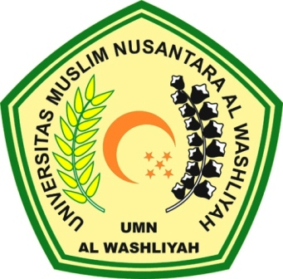

PROGRAM STUDI FARMASI
FAKULTAS FARMASI
UNIVERSITAS MUSLIM NUSANTARA AL-WASHLIYAH
MEDAN
2020
PEMANFAATAN KITOSAN SEBAGAI BAHAN PENGAWET PADA VEGETABLE LEATHER

SKRIPSI

Diajukan untuk melengkapi dan memenuhi syarat – syarat untuk memperoleh Gelar
Sarjana Farmasi pada Program Studi Sarjana Farmasi Fakultas Farmasi
Universitas Muslim Nusantara Al-Washliyah

ARIANDI
NPM. 162114184

PROGRAM STUDI FARMASI
FAKULTAS FARMASI
UNIVERSITAS MUSLIM NUSANTARA AL-WASHLIYAH
MEDAN
2020

